Осторожно: мошенники!
24.12.2024
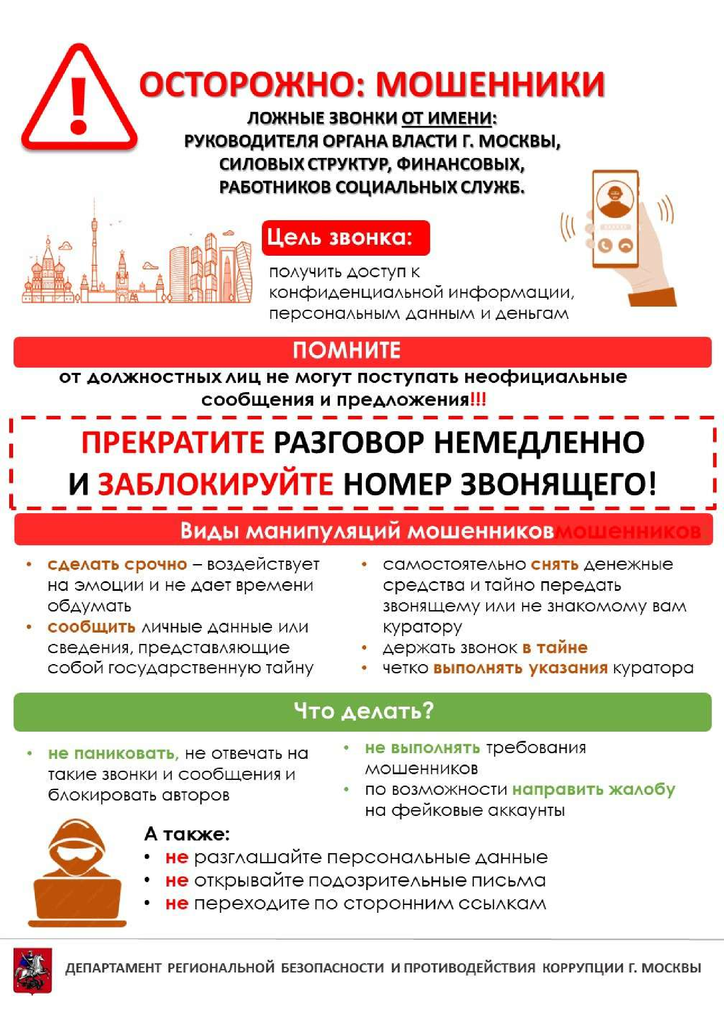

Адрес страницы: http://uao.mos.ru/presscenter/news/detail/12736349.html
Префектура Южного административного округа города Москвы

